LAPORAN

KEAMANAN KOMPUTER



OLEH:

Erwin Herdyanto

1400631004

FAKULTAS TEKNIK

JURUSAN MANAJEMEN INFORMATIKA

UNIVERSITAS MUHAMMADIYAH JEMBER

**DASAR TEORI**

Wireshark merupakan salah satu aplikasi Penganalisa Jaringan. Penganalisaan Kinerja Jaringan itu dapat melingkupi berbagai hal, mulai dari proses menangkap paket-paket data atau informasi yang berlalu-lalang dalam jaringan, sampai pada digunakan pula untuk sniffing (memperoleh informasi penting seperti password email, dll). Wireshark sendiri merupakan free tools untuk Network Analyzer yang ada saat ini. Dan tampilan dari wireshark ini sendiri terbilang sangat bersahabat dengan user karena menggunakan tampilan grafis atau GUI (Graphical User Interface).

Kegunaan Wireshark :

* Menganalisa jaringan.
* Menangkap paket data atau informasi yang berkeliaran da;am jaringan yang terlihat.
* Penganalisaan informasi yang didapat dilakukan denga sniffing, dengan begitu dapat diperoleh informasi penting seperti password, dll.
* Membaca data secara langsung dari Ethernet, Token-Ring, FDDI, serial (PPP dan SLIP), 802.11 wireless LAN, dan koneksi ATM.
* Dapat mengetahui IP seseorang melalui typingan room.
* Menganalisa transmisi paket data dalam jaringan, proses koneksi, dan transmisi data antar komputer. , dll..

**TUGAS**

Menganalisa file pcap www.youtube.com

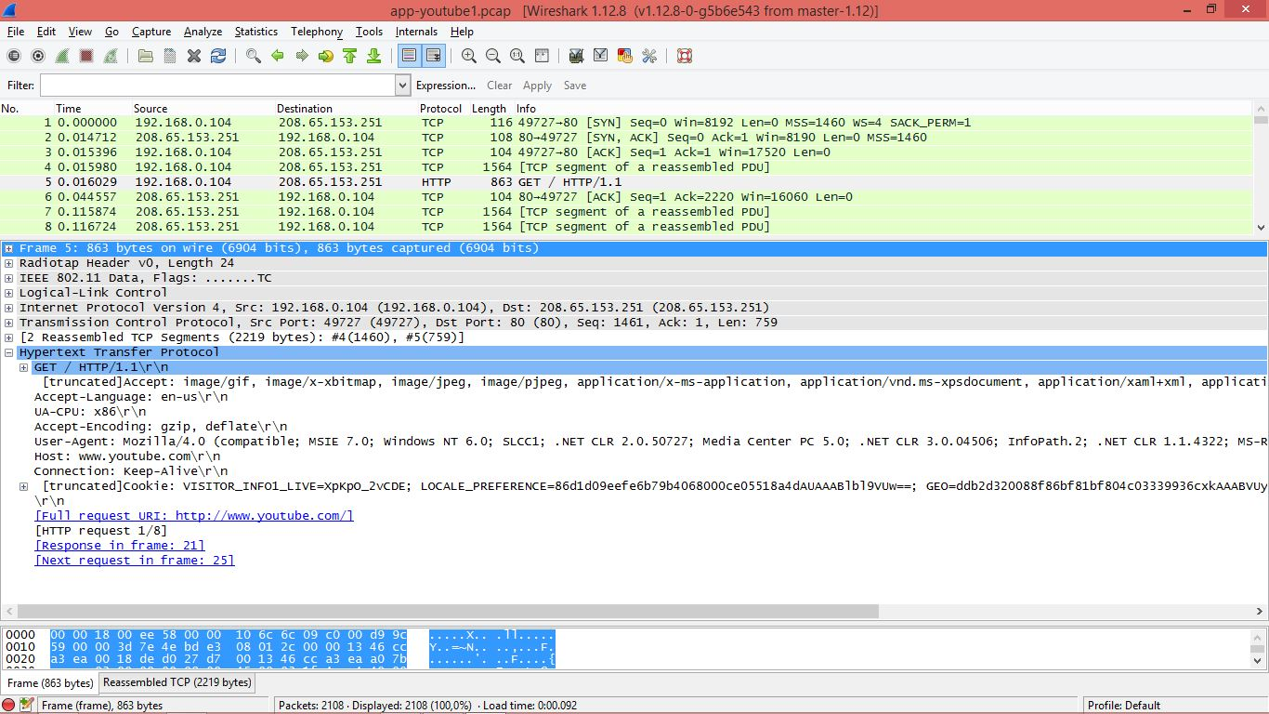

gambar diatas menunjukkan HTTP di frame 12. Hypertext Transfer Protokol dengan menggunakan browser apa dan sedang mengakses web apa. Menggunakan host [www.youtube.com\r\n](http://www.youtube.com\r\n) dan menggunakan www.youtube.com/ sebagai httpnya.

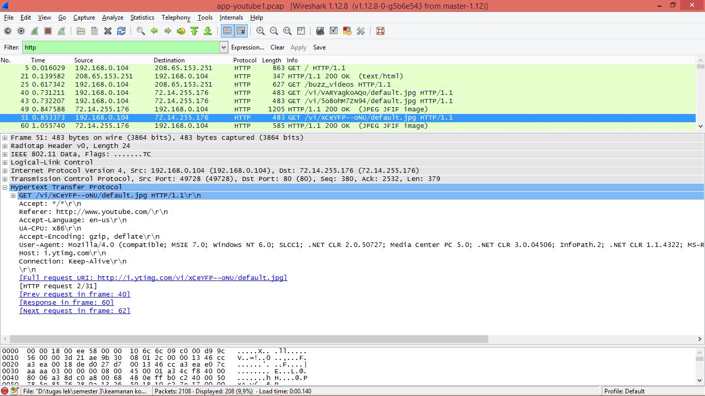

Di sana terlihat source menunjukkan IP pengakses yang sedang mengakses youtube dengan destination seperti di gambar.

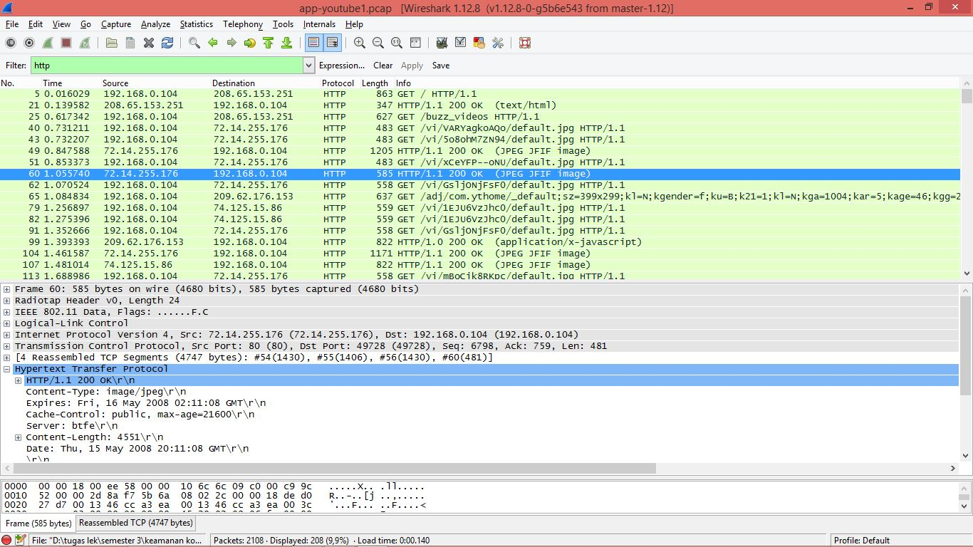

Dan ini adalah ketika kita mengakses youtube maka akan terekam.

**KESIMPULAN**

Dengan menggunakan wireshark kita daat menganalisa apa yang kita akses kedalam aplikasi dengan mudah dan juga dapat melihat apa yang diakses dan juga browser apa yang sedang dipakai.